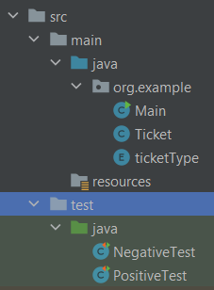Мамонов Антон 3ИСиП-19-1

Программа состоит из двух пакетов main и test. Пакет main содержит в себе 3 класса для полноценной работы программы – Main.java, Ticket.java, ticketType.java. Пакет test содержит в себе два класса для тестирования программы PositiveTest.java и NegativeTest.java.

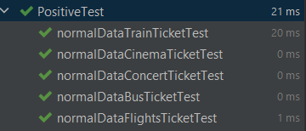

5 автоматизированных тестов с позитивным сценарием:

Тестирование суммы возврата в зависимости от типа билета без изменения даты покупки и окончания билета.

При типе билета = «BUS».

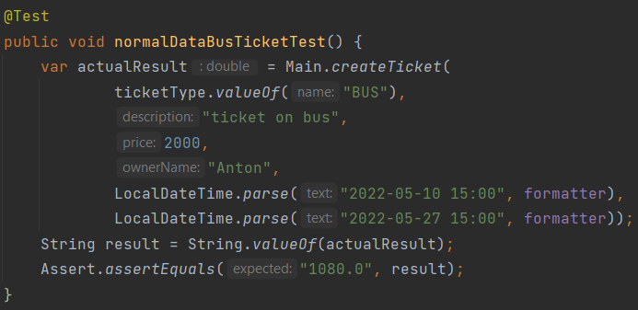

При типе билета = «CINEMA»

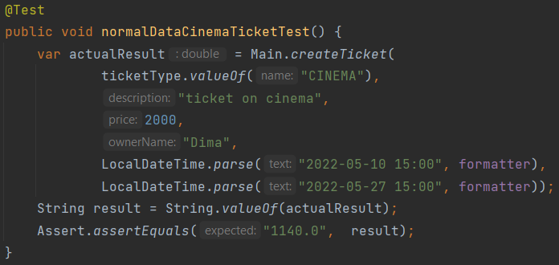

Ожидаемая сумма возврата совпала с полученной

При типе билета = «CONCERT»

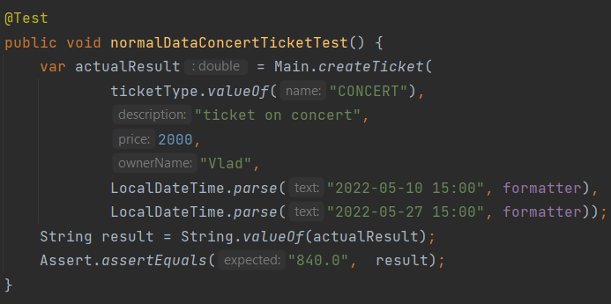

Ожидаемая сумма возврата совпала с полученной

При типе билета = «FLIGHTS»

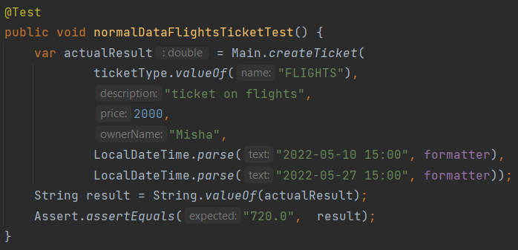

Ожидаемая сумма возврата совпала с полученной

При типе билета = «TRAIN»

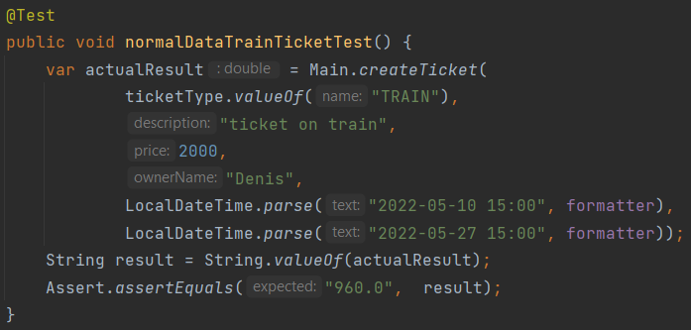

Ожидаемая сумма возврата совпала с полученной

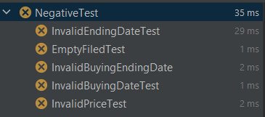5 автоматизированных тестов с негативным сценарием:

При вводе некорректной даты покупки билета должно быть выведено сообщение, сообщающее о неверно введенных данных

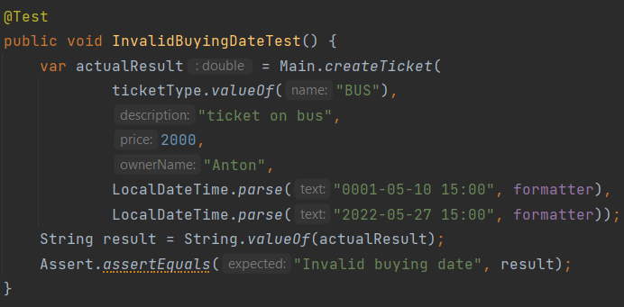

После выполнения была получена сумма возврата, не удовлетворяющая ожиданиям

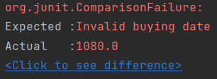

При вводе некорректной даты окончания билета должно быть выведено сообщение, сообщающее о неверно введенных данных

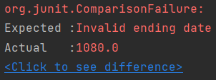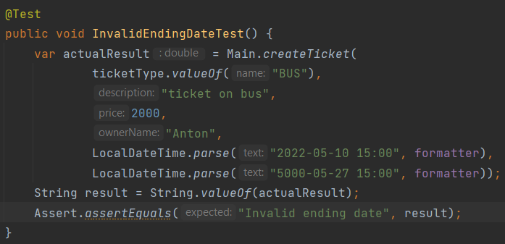

После выполнения была получена сумма возврата, не удовлетворяющая ожиданиям

При вводе даты окончания билета, которая меньше (ранее) даты покупки билета, должно быть выведено сообщение, сообщающее о неверно введенных данных

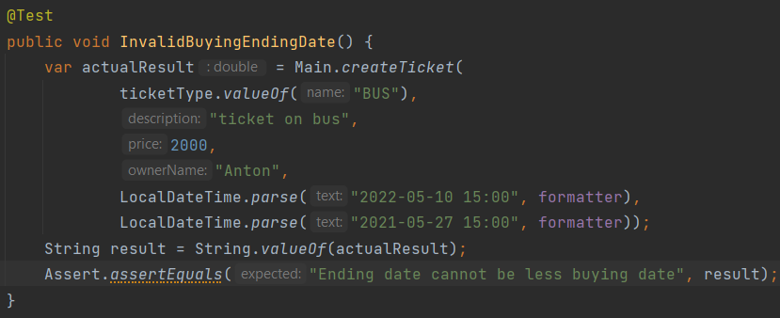

После выполнения была получена сумма возврата = 0, не удовлетворяющая ожиданиям

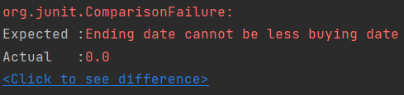

При вводе некорректной цены билета должно быть выведено сообщение, сообщающее о неверно введенных данных

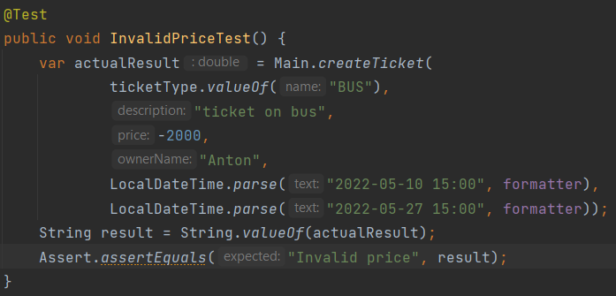

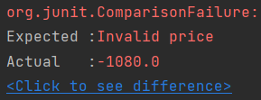После выполнения была получена отрицательная сумма возврата, не удовлетворяющая ожиданиям

При вводе пустых значений должно быть выведено сообщение, сообщающее о вводе пусты значений

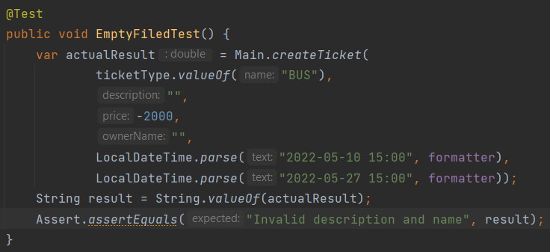

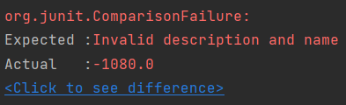После выполнения была получена отрицательная сумма возврата, не удовлетворяющая ожиданиям

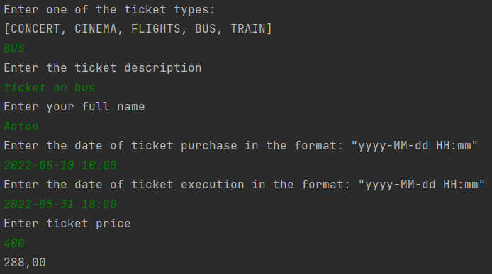Принцип работы программы со стороны пользователя для написания ручных тестов:

Тест 1. При указании некорректного типа билета должно появиться сообщения с данной информацией

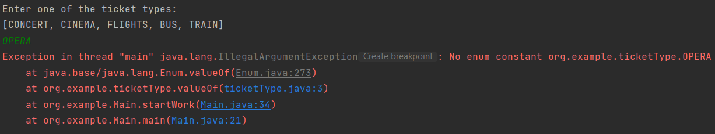

После ввода некорректного значения программа закрылась с ошибкой

Тест 2. При вводе данных (“CONCERT”, “bilet on concert”, “Denis”, “2022-04-24 14:10”, “2022-06-01 15:00”, 3000) мы должны получить результат суммы возврата = 1680,00

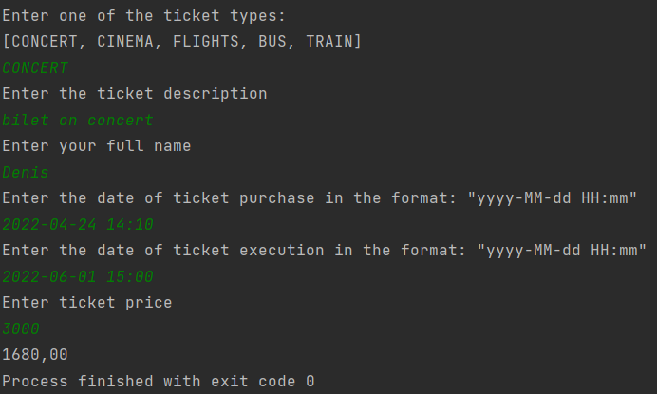

При вводе корректных данных мы получили ожидаемый результат

Тест 3. При вводе какого-либо пустого значения должно появиться сообщение с информацией для пользователя

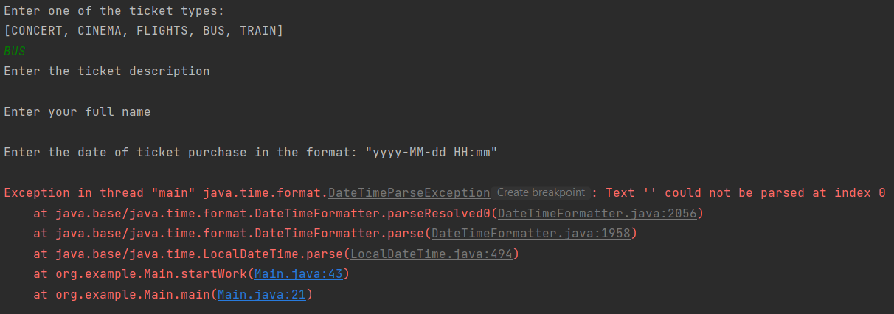

При оставлении пустыми полей description и full name программа продолжила работу. При оставлении пустым поля buying date программа закончила работу с ошибкой

Тест 4. При вводе аналогичных данных Тесту 2, изменив тип билета на “BUS”, получим иную сумму возврата = 2160,00

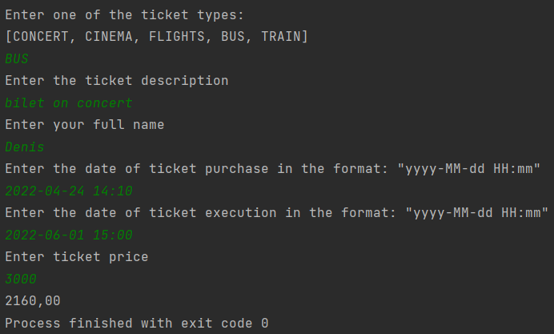

После выполнения программа вывела ожидаемый результат

Тест 5. При вводе отрицательной стоимости билета должно появиться сообщение о вводе неверной информации

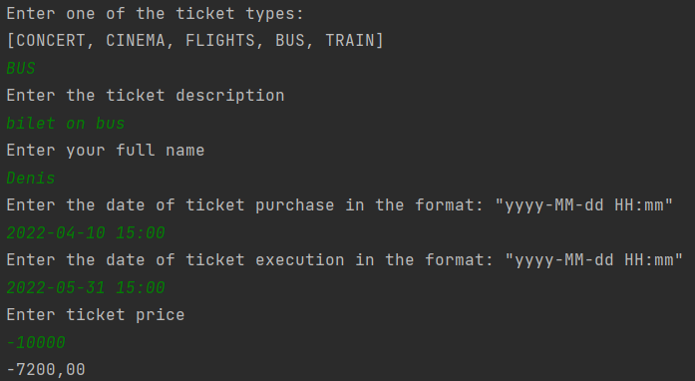

После выполнения программы была выведена отрицательная сумма возврата